JUNTA DE ANDALUCÍA
CONSEJERÍA DE EDUCACIÓN
Delegación Provincial de Huelva
IES ESTUARIA

Materiales para el autoconocimiento
Alumno/a |  |  | Grupo
Fecha | Hora
El sentido de la vida
➢ Lee detenidamente las siguientes viñetas del famoso personaje creado por el dibujante argentino Quino:
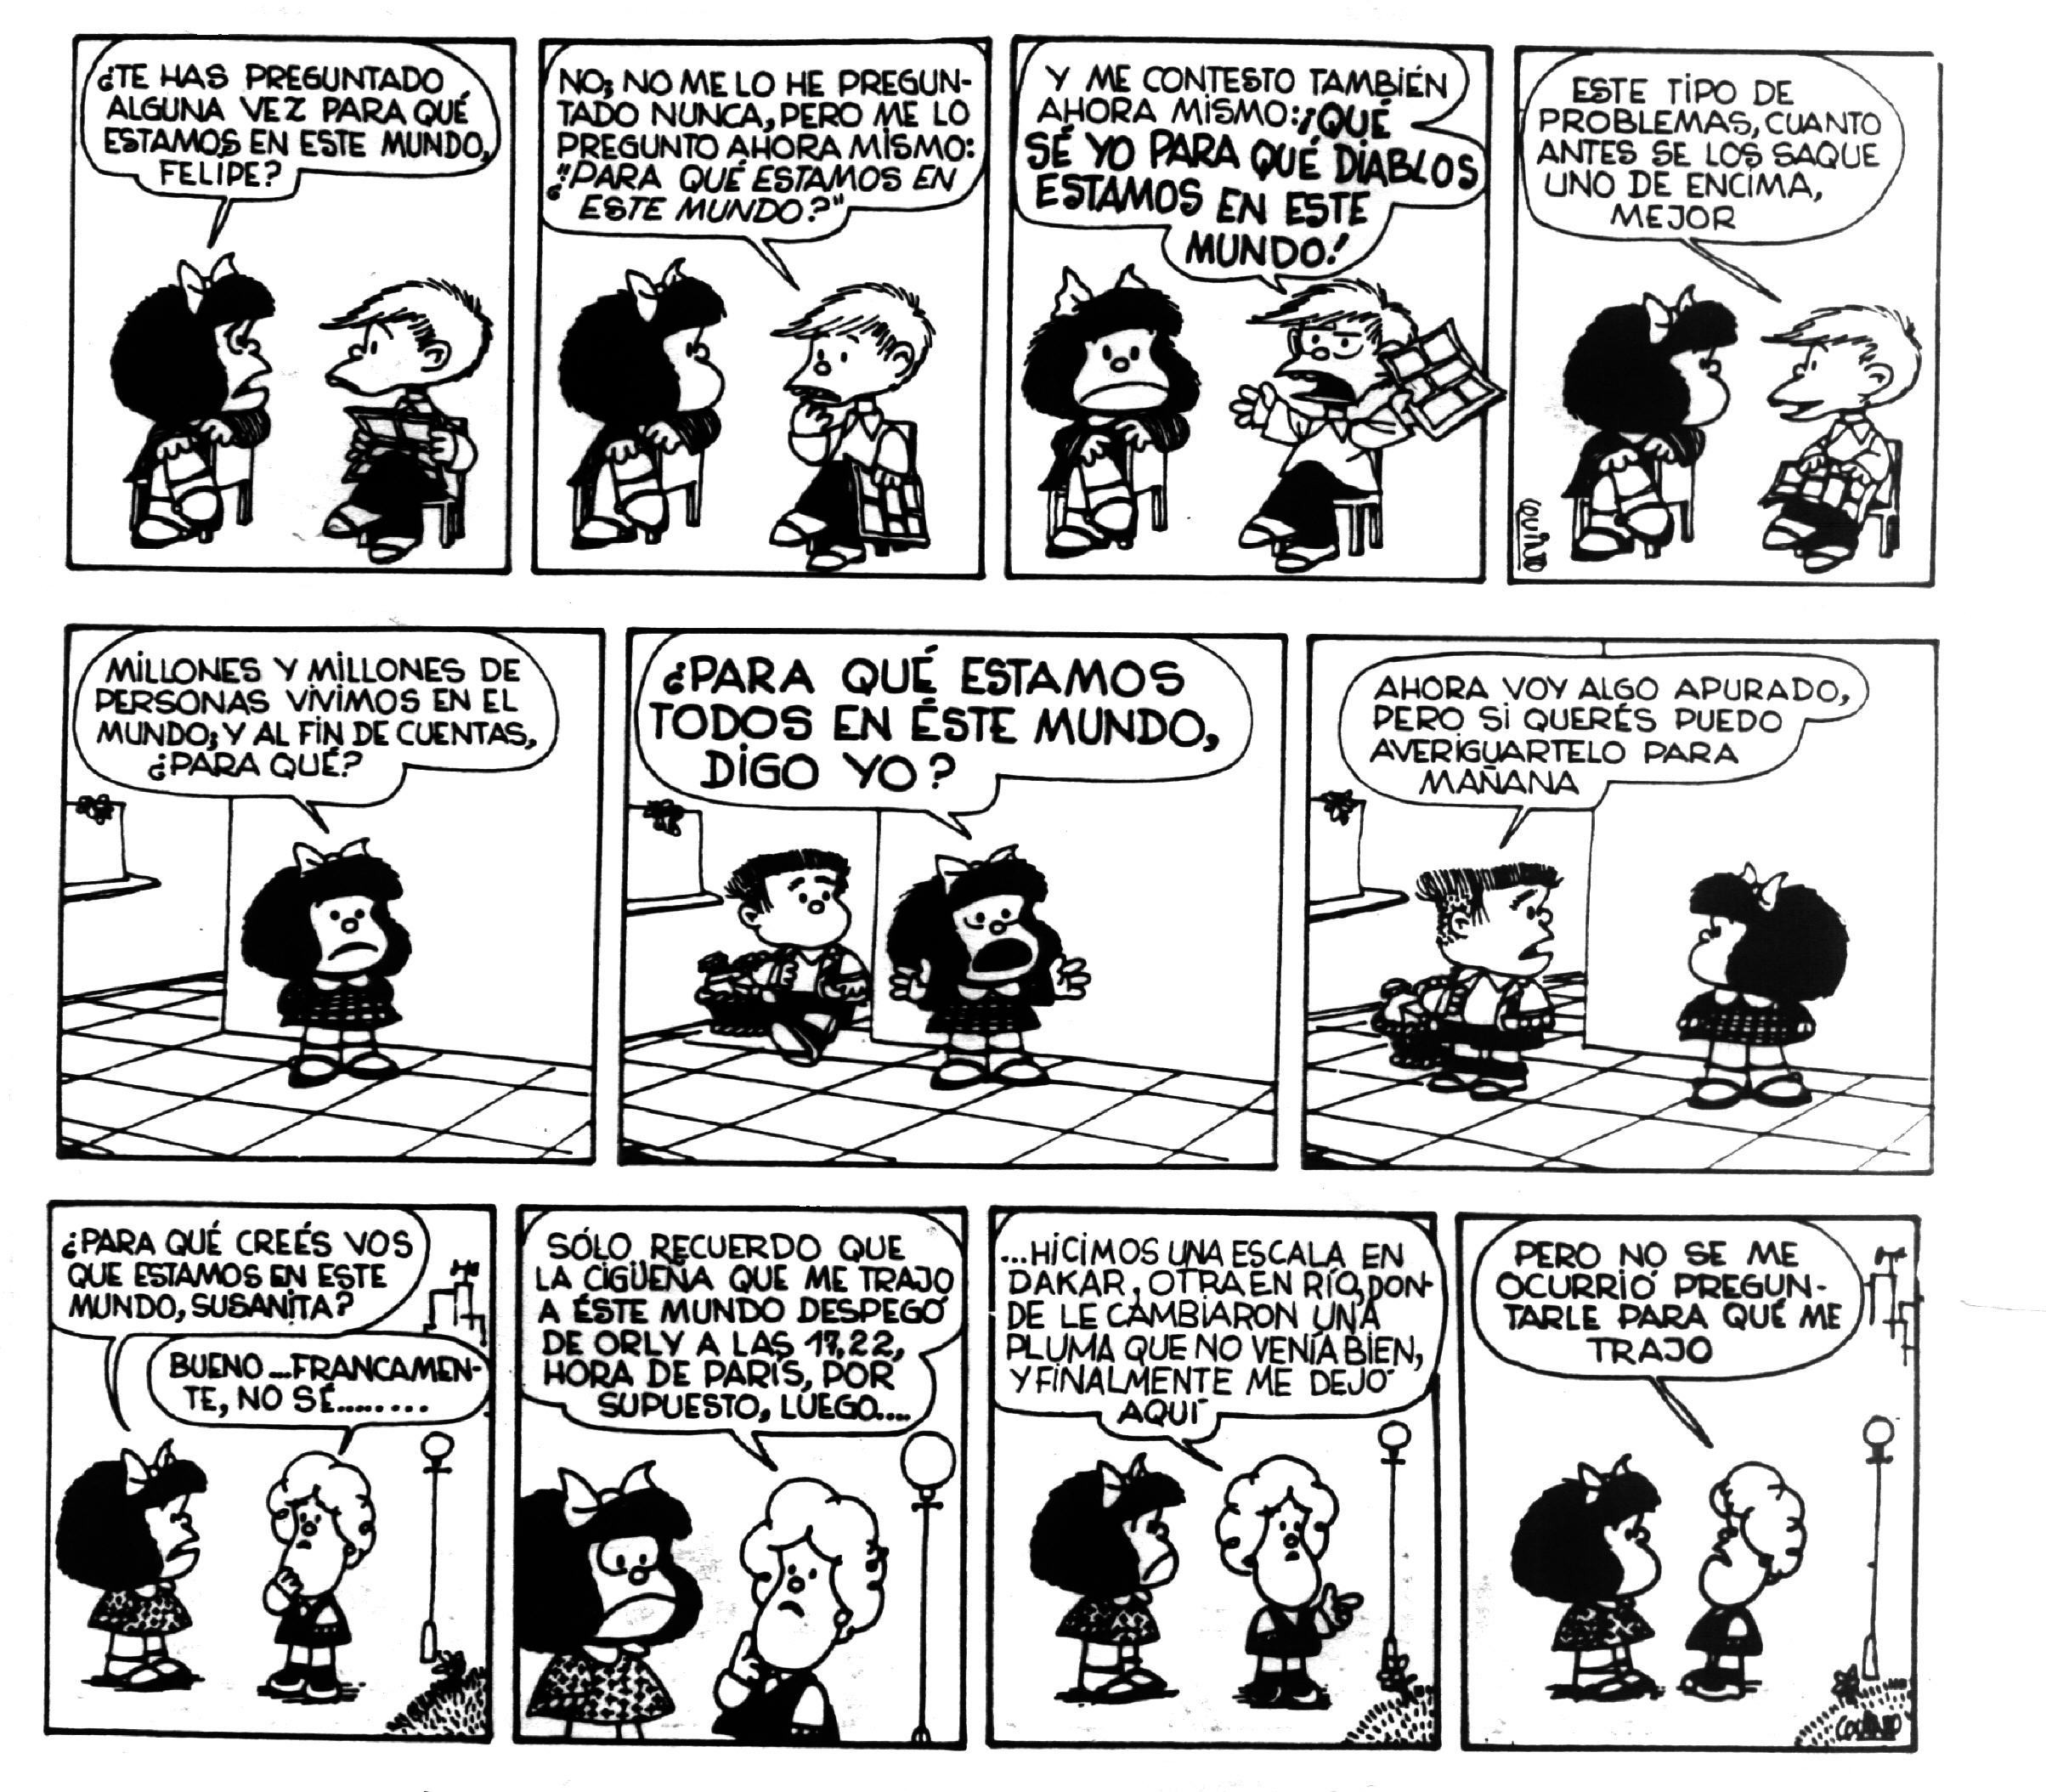
➢ Responde ahora, por detrás, a las siguientes cuestiones:
- La pregunta de Mafalda es de las que no tienen una respuesta fácil. Comenta la respuesta dada por Felipe, que estaba tan tranquilamente leyendo.
- ¿Qué crees que pasaría a la larga contigo si haces como Manolito: dejar la respuesta “siempre” aplazada para mañana?
- Susanita dice que no se le ocurrió preguntarle a la cigüeña. ¿A quién le pedirías ayuda tú para resolver esta pregunta?
- En tu caso, ¿cuál sería la respuesta a la pregunta?

